СКМ-ЗП-РУ-04/01
Бр. 19-426/1
Датум: 08.05.2025
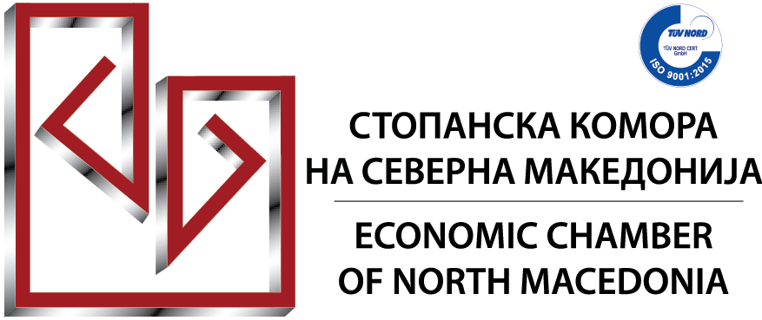


Дводневна обука на тема:

РАБОТЕТЕ ПОПАМЕТНО, НЕ ПОТЕШКО: ОТКРИЈТЕ ЈА МОЌТА НА COPILOT ЗА WORD, EXCEL, POWERPOINT, OUTLOOK И TEAMS
21-22.05.2025 година (среда-четврток)
13:00 – 17:00 часот
Стопанска комора на Северна Македонија,
сала 1, 1-ви спрат

Брзото и динамично бизнис опкружување во кое дигиталните технологии заземаат се поголем уддел во обавувањето на секојдневните задачи, ја наметнува потребата од нов сет на знаења и вештини кои ќе влијаат врз зголемување на продуктивноста и ефикасноста на вработените во остварувањето на секојдневните работни задачи.
Во насока на приближување на дигиталните вештини до секоја компанија, Стопанската комора на Северна Македонија, во соработка со Семос Едукација, на 21 и 22 мај 2025 година ја организираат обуката: „Работете попаметно, не потешко: Откријте ја моќта на Copilot за Word, Excel, PowerPoint, Outlook и Teams“
Оваа обука е внимателно дизајнирана за да ви обезбеди сеопфатно разбирање на Copilot за Microsoft 365, алатка со вештачка интелигенција која беспрекорно се интегрира во вашите омилени апликации на Microsoft 365 како Word, PowerPoint и Outlook. Програмата опфаќа две целини:
- Запознавање со Copilot за Microsoft 365 со што:
- Ќе бидете запознаени со моќните карактеристики на Copilot.
- Го истражите неговиот потенцијал во различни апликации на Microsoft 365.
- Ги дознаете најдобрите практики за ефикасно користење на Copilot.
- Откриете како да ја проширите неговата функционалност со додатоци и графички конектори.

- Оспособување на вашата работна сила со Copilot за use cases на Microsoft 365
- Длабоко нурнете се во практични вежби прилагодени на седум клучни деловни области: раководители, продажба, ИТ, маркетинг, финансии, човечки ресурси и операции.
- Стекнете непроценливо искуство во користењето на Copilot за справување со реални деловни предизвици.
- Развијте ги вештините за креирање влијателни потсетници и автоматизирање на сложени задачи, зголемувајќи ја продуктивноста на вашиот тим.
НАПОМЕНА: За да бидете сигурни дека ќе го извлечете максимумот од оваа обука, секој учесник мора да има претплата на Microsoft 365 со пристап до Copilot, лиценца за Copilot и сметка на Microsoft OneDrive.
Придружете ни се на ова трансформативно патување и овластете ја вашата работна сила со алатките и знаењето за да се истакнете.
За кого е наменета оваа обука:
Оваа обука е идеална за професионалци од различни улоги во организацијата, вклучувајќи раководители, продажни претставници, ИТ специјалисти, маркетери, финансиски професионалци, менаџери за човечки ресурси и оперативен персонал.
Без разлика дали сте лидер што сака да донесува подобри стратешки одлуки, член на продажен тим што сака поефикасно да комуницира со клиенти, ИТ експерт кој настојува да ги оптимизира работните процеси, маркетер фокусиран на зголемување на engagement, финансиски службеник што управува со буџети, HR менаџер што се грижи за развојот на таленти или оперативен менаџер кој е фокусиран на поголема ефикасност, оваа обука ги обезбедува алатките потребни за зголемување на вашата продуктивност и перформанси.
Програма:

- МОДУЛ 1 Вовед во Copilot за Microsoft 365
- МОДУЛ 2 Истражете ги можностите со Copilot за Microsoft 365
- МОДУЛ 3 Оптимизирајте и проширете го Copilot за Microsoft 365
- МОДУЛ 4 Овластете ја вашата работна сила со Copilot за Microsoft 365: Executives Use Case
- МОДУЛ 5 Овластете ја вашата работна сила со Copilot за Microsoft 365: Sales use case
- МОДУЛ 6 Овластете ја вашата работна сила со Copilot за Microsoft 365: IT Use Case
- МОДУЛ 7 Овластете ја вашата работна сила со Copilot за Microsoft 365: Marketing Use Case
- МОДУЛ 8 Овластете ја вашата работна сила со Copilot за Microsoft 365: Finance Use Case
- МОДУЛ 9 Овластете ја вашата работна сила со Copilot за Microsoft 365: HR Use Case
- МОДУЛ 10 Овластете ја вашата работна сила со Copilot за Microsoft 365: Operations use case
- МОДУЛ 11 Овластете ја вашата работна сила со Copilot за Microsoft 365: Challenge Use Case
Предавач:

Елена Димовска, сертифициран Мајкрософт тренер (MCT) и раководител на одделот за податоци и вештачка интелигенција во Семос Едукација. Елена има клучна улога во трансформирањето на податоците во акциски информации користејќи Power BI.
Нејзината експертиза се протега низ развој на иновативни проектни решенија со Microsoft Power Platform, имплементирајќи ги сите иновативни технологии со користење на вештачка интелигенција во процесите на компанијата. Автоматизирање на процесите во различни оддели и создавање на апликации со low-code кои беспрекорно се интегрираат со организациските системи е уште една задача на тимот за податоци и вештачка интелигенција со цел оптимизирање на процесите и зголемување на продуктивноста на вработените. Елена е исто така посветена на едукацијата, предавајќи официјални Microsoft обуки за вештачка интелигенција и Microsoft Power Platform за мултинационални компании во земјите ширум светот како САД, Австралија, Холандија, Норвешка, Ирска, Молдавија, Германија итн.
Покрај тоа, Елена е меѓу првите MCT кои ги воведоа професионалците низ официјални Microsoft обуки за Copilot низ светот.

За сите учесници на обуката ќе биде обезбедено:
- работни материјали во електронска верзија;
- освежување
- сертификат за учество на обуката.
Сите заинтересирани за учество да се пријават најдоцна до 19.05.2025 година.

